Chăm sóc và vệ sinh cho trẻ đang bị tay chân miệng

Tay chân miệng là bệnh lý thường gặp ở trẻ em dưới 5 tuổi. Bệnh gây ra nhiều biến chứng phức tạp, nguy hiểm có thể dẫn đến tử vong. Bệnh biểu hiện đặc trưng bởi tổn thương da dạng phỏng nước ở niêm mạc miệng, lòng bàn tay, bàn chân. 1 trong những biến chứng thường gặp là tình trạng loét miệng lan rộng, bội nhiễm gây đau đớn, khó chịu cho trẻ. Do vậy cần biết cách chăm sóc và vệ sinh miệng cho trẻ.

1.Tìm hiểu về bệnh tay chân miệng:

- Tay chân miệng là bệnh có khả năng lây từ người sang người, phát triển thành dịch do virus đường ruột gồm Coxsackie virus A16 và Enterovirus 71 (EV71) gây nên. Bệnh có biểu hiện chính là tổn thương da, niêm mạc dưới dạng phỏng nước tập trung ở niêm mạc miệng, lòng bàn tay, bàn chân, mông, gối. Bệnh tay chân miệng có thể gặp quanh năm. Tuy nhiên, bệnh có xu hướng tăng cao vào khoảng từ tháng 3 đến tháng 5 và từ tháng 9 đến tháng 12 hàng năm.

2. Dấu hiệu nhận biết bệnh tay chân miệng:
- Bệnh có thời kỳ ủ bệnh từ 3-5 ngày, sau đó khởi phát bằng các dấu hiệu của viêm long đường hô hấp trên như ho, sốt, đau họng, chảy nước mũi, mệt mỏi, quấy khóc. Sau đó xuất hiện các biểu hiện đặc trưng của bệnh bao gồm:
- Phát ban dạng phỏng nước trên da: Trẻ xuất hiện những nốt hồng ban đường kính vài mm nổi trên nền da bình thường, sau đó trở thành bọng nước. Ban đỏ này xuất hiện chủ yếu ở ngón tay, lòng bàn tay, lòng bàn chân, mông, gối, đùi. Ban thường bay sau 7-10 ngày, sau đó để lại vết thâm, hiếm khi xảy ra bội nhiễm.

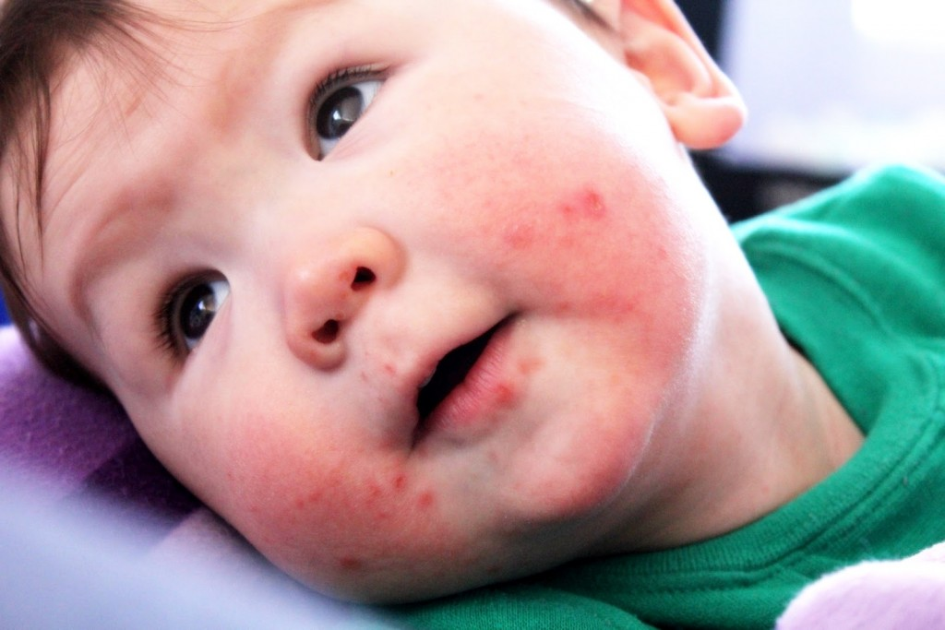

- Loét miệng: Có thể xuất hiện các ban đỏ xung quanh miệng và gây loét bên trong miệng. Những vết loét thường có đường kính từ 4-8mm và ở trong miệng, trên lưỡi và vòm miệng của trẻ khiến bé gặp khó khăn khi nuốt, đau khi ăn làm trẻ bỏ ăn. Đặc biệt nếu cha mẹ không biết cách vệ sinh vết loét miệng có thể lan rộng gây nhiễm trùng vùng hầu họng, xuống đến phổi gây viêm phổi, gây viêm nha chu, nấm miệng,...
- Sốt: Sốt nhẹ hoặc sốt cao. Sốt cao là dấu hiệu cảnh báo các biến chứng có thể xảy ra. Trẻ xuất hiện các triệu chứng sốt nhẹ hoặc cáo, cảnh báo biến chứng của tay chân miệng.
3. Lưu ý phát hiện các dấu hiệu nặng của bệnh tay chân miệng:
- Bệnh tay chân miệng nếu không có biến chứng có thể điều trị theo dõi tại nhà. Tuy nhiên cần đưa trẻ đến viện nếu có các dấu hiệu nặng sau:
+ Sốt cao liên tục, kéo dài quá 2 ngày, không thể hạ sốt được bằng các thuốc hạ sốt thông thường
+ Trẻ hay giật mình
+ Trẻ mệt, ngủ nhiều, lơ mơ
+ Vã mồ hôi, lạnh toàn thân
+ Thở nhanh, thở bất thường, khò khè, thở nông, có cơn ngừng thở, khó thở, rút lõm lồng ngực
+ Run tay chân, ngồi không vững, đi loạng choạng
+ Co giật

4. Chăm sóc và vệ sinh miệng trẻ tay chân miệng:

* Vệ sinh miệng
- Vệ sinh miệng nhằm mục đích, giúp trẻ nhanh khỏi bệnh, không lan rộng, phòng các biến chứng bội nhiễm vùng miệng hầu họng có thể xảy ra, giúp trẻ ăn uống dễ dàng hơn. Các biện pháp vệ sinh miệng cho trẻ như sau:
+ Vệ sinh miệng tốt nhất bằng cách súc miệng nước muối sinh lý sau mỗi lần ăn, trước khi đi ngủ, ngủ dậy. Súc miệng nước muối là có thể làm sạch răng miệng mà không gây nguy hiểm.
+ Ngoài ra có thể sử dụng dung dịch glycerin borat để lau sạch miệng trước và sau khi ăn. Gel rơ miệng(kamistad, zyttee...) có tác dụng giảm đau và sát khuẩn để trẻ ăn uống dễ dàng hơn.
+ Lưu ý không dùng khăn sữa, bông gạc thấm nước muối rửa răng miệng cho trẻ, tăng nguy cơ chạm, vỡ các nốt phỏng càng tăng, làm vết loét thêm nặng.
* Vệ sinh da tránh bội nhiễm vi khuẩn.
- Tuyệt đối không kiêng tắm, cần tắm hàng ngày cho trẻ bằng nước sạch hoặc các loại nước có tính sát trùng nhẹ như nước lá chè, lá chân vịt...
- Sau đó dùng dung dịch có tính sát khuẩn như Betadin, xanh methylen bôi các tổn thương ngoài da sau khi tắm
- Sử dụng dung dịch xanh methylen bôi các tổn thương ngoài da sau khi tắm
* Dinh dưỡng:
- Chú ý vấn đề dinh dưỡng cho trẻ, cần đảm bảo chất, kích thích trẻ ăn ngon. Lựa chọn các thực phẩm cho trẻ cần chọn thức ăn mềm, mát lạnh không gây nóng nhằm tạo cảm giác dễ chịu, dễ ăn như bột dinh dưỡng, sữa, sữa chua, phô mai.

* Điều trị triệu chứng cho trẻ:
- Dùng thuốc hạ sốt bằng Paracetamol, uống với liều 10-15mg/kg/lần, mỗi 4-6 giờ, chỉ sử dụng khi trẻ sốt từ 38,5oC trở lên. Nếu sốt nhẹ chỉ cần chườm ấm cho trẻ
- Bù nước cho trẻ nếu trẻ sốt cao bằng oserol, uống nhiều nước
- Bổ sung vitamin C, kẽm, thuốc tăng cường sức đề kháng

5. Phòng bệnh:
- Bệnh lây từ người sang người do tiếp xúc trực tiếp với nước bọt, dịch tiết mũi họng, qua đường phân- miệng. Do đó để tránh lây lan cho trẻ khác, cần thực hiện các biện pháp phòng bệnh tay chân miệng như sau:
+ Khi phát hiện trẻ có biểu hiện tay chân miệng, trẻ cần được cách ly cho đến khi khỏi bệnh hoàn toàn
+ Chú ý không làm vỡ các bọng nước vì nguy cơ bội nhiễm và lây lan bệnh.
+ Vệ sinh môi trường sống: Lau phòng ở của bệnh nhân, khử khuẩn bề mặt, giường bệnh, buồng bệnh bằng Cloramin B 2%.
+ Nhà trẻ, trường học, nhà ở cần được xử lý chất thải, quần áo, khăn trải giường của bệnh nhân và dụng cụ chăm sóc sử dụng lại theo quy trình phòng bệnh lây qua đường tiêu hoá.
+ Người nhà hay nhân viên y tế cần rửa tay bằng xà phòng sau khi thay quần áo, tã, sau khi tiếp xúc với phân, nước bọt, sau thăm khám..
+ Rửa tay bằng xà phòng giúp giảm nguy cơ lây nhiễm bệnh tay chân miệng.
Nguyễn Thị Duyên - Sưu tầm

